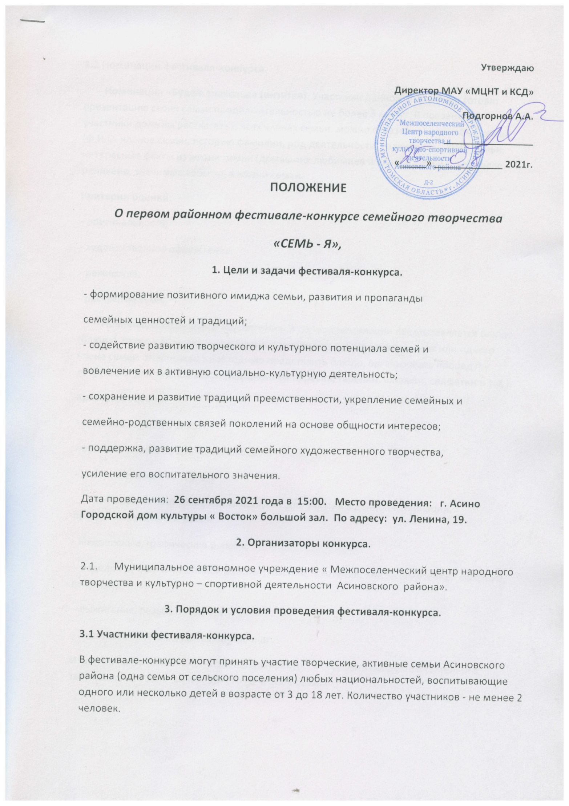3.2 Номинации фестиваля-конкурса.
Номинация «Будем знакомы» (визитка). Участники данной номинации готовят презентацию своей семьи продолжительностью не более 5 минут. В презентации участники должны рассказать о всех членах семьи, можно отразить жизнь и быт семьи (Ф.И.О. членов семьи, историю фамилии, род деятельности, увлечения членов семьи, интересные факты из жизни семьи (домашних любимцев и членов семьи), семейные реликвии, значимые события в жизни семьи.
Критерии оценки:
- оригинальность;
- художественное оформление;
- режиссура;
- раскрытие темы.
Номинация «Семейная вкуснятина». В данной номинации предоставляется блюдо, (блюда), приготовленные по любимым семейным рецептам руками всех или одного члена семьи. Участникам необходимо представить блюдо, организовать процедуру дегустации для членов жюри (порционная нарезка, тарелки, шпажки, салфетки и т.д.).
Критерии оценки:
- вкусовые качества блюда;
- оригинальность оформления блюда;
- доступность приготовления.
Номинация «Вот такие мы умельцы». Для участия в данной номинации, представляются виды работ:
- живописные, графические работы,
- изделия ручной и машинной работы (вязание, плетение, бисер оплетение, макраме, вышивка),
- выжигание, резьба по дереву.
- лоскутная техника, вязание, шитьё и др.
Изделия, представленные на фестиваль-конкурс, могут быть продуктом семейного творчества или увлечением одного из членов семьи.

Критерии оценки:
- оригинальность идеи, композиции;
- художественное разнообразие изделий;
- содержание, художественное оформление
- возможность применения в быту;
- сложность выполнения работы.
Номинация «Минута славы». Семья (один или несколько из ее представителей) может выступить в одном из жанров:
- вокальном,
- инструментальном,
- хореографическом,
- литературно – художественном,
- актерском,
- оригинальном жанре (цирковое выступление, гимнастические композиции, пантомимы, пародии и т. д.). Продолжительность выступления до 5 минут.
Критерии оценки:
- артистичность;
- оригинальность;
- сложность исполнения номера;
- участие всех членов семьи;
- исполнительское мастерство.
Номинация «Семья в объективе». Участники представляют фотографии тему « Семья» (срок давности не ограничен). Фотографии должны предоставляться в количестве не более 5, в виде слайдов. Фотографии должны быть ясными, четкими, качественными.
Критерии оценки:
- соответствие тематики номинации;
- оригинальность сюжета;
- качество фотографии;
- композиционное решение.
4. Программа проведения фестиваля-конкурса.
4.1 26 сентября 2021 года, 15:00 часов, Городской дом культуры « Восток» большой зал:
- торжественное открытие фестиваля-конкурса;
- просмотр участников по номинациям
- концертная программа;
- награждение участников фестиваля-конкурса;
4.2 Условия участия в фестивале-конкурсе.
Основанием для участия в фестивале-конкурсе является заявка (форма заявки прилагается). Заявки на участие принимаются до 17.09.2021 г. (включительно) по электронному адресу: gdk_vyhodceva@mail.ru.
По адресу 636840 г. Асино ул. Ленина,19. ГДК «Восток», режиссёрский кабинет 2 этаж; тел. 2-30-22.
Куратор фестиваля-конкурса: Выходцева Инесса Борисовна. Телефон: 89526971506
5. Подведение итогов фестиваля-конкурса.
Победителей фестиваля-конкурса определяет компетентное жюри. Семьи - победители награждаются дипломами победителей с присвоением определенного звания каждой семье: «Самая творческая семья», «Самая активная семья», «Самая креативная семья», «Самая дружная семья» и подарками. Все участники награждаются дипломами за участие.

Приложение №1
ЗАЯВКА
на участие в 1 районном фестивале-конкурсе семейного творчества
« СЕМЬ – Я»
ФИО супругов, с указание даты рождения.
ФИО детей, с указанием даты рождения.
Наименование направляющего учреждения, руководитель учреждения.
Контактный телефон (направляющего на фестиваль- конкурс участников).
Контактный телефон одного из членов семьи.
Наличие используемого реквизита.
Необходимые технические средства для участия в конкурсе – фестивале (микрофоны, световое оформление и т. д.).

